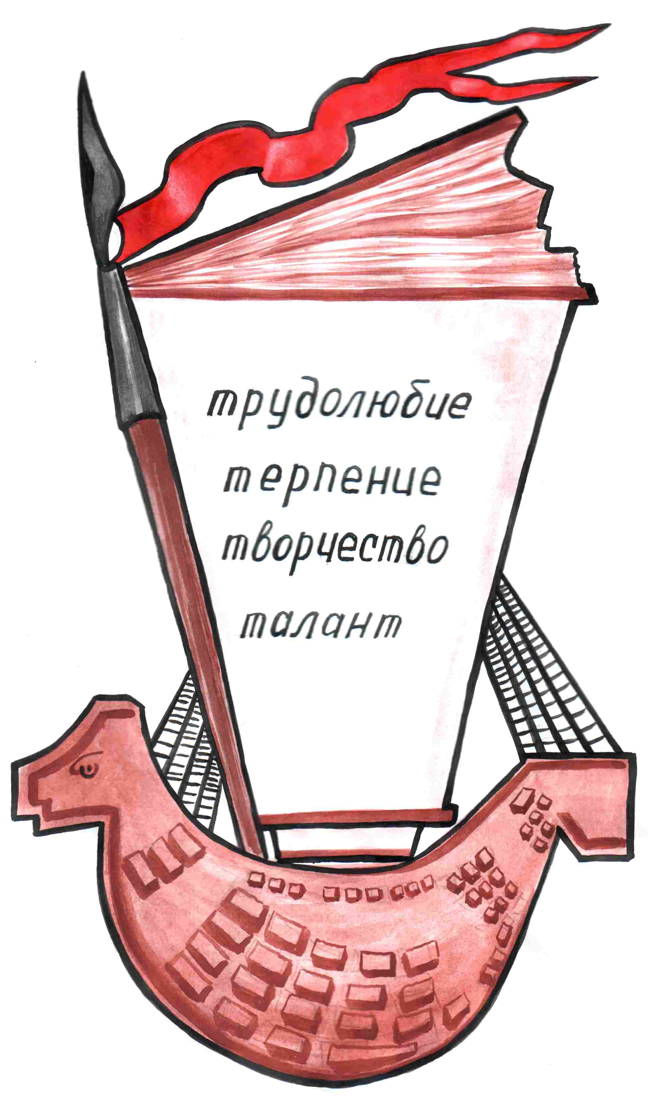
© МБОУ Чухломская средняя
общеобразовательная школа имени А.А. Яковлева

В первый класс
Ежегодно в нашей школе проходят Дни открытых дверей для родителей будущих первоклассников, где можно побывать на экскурсии по школе, познакомиться с учителями, администрацией, узнать об особенностях обучения в начальной школе.
При записи ребенка в первый класс необходимо иметь следующие документы:
· копию свидетельства о рождении;
· медицинскую карту;
· копию страхового медицинского полиса;
· паспорт родителей;
· заявление о приеме в школу;
- справку с места жительства

Что нужно первокласснику
Школьная форма
Сменная обувь
Мешок для сменной обуви
Спортивная форма
Лыжи
Обложки для учебников
Подставка для учебников
Пенал
Акварельные краски
Металлический конструктор
Ножницы
Цветные и простые карандаши
Пластилин
Клей
Цветная бумага и картон
Циркуль
Ручки шариковые
Папка для тетрадей
Ластик
Тетради в косую линейку и клетку
Счетные палочки
Бумага для рисования
Гуашь
Круглые и плоские кисти
Линейка
Фломастеры

